**今天完成的事情：**

**第一部分：JAVA基础知识**

**学习预览：**

**第二部分：修真任务**

**学习预览：**

* **重新认识构建方法**
* **设计简单的框架**

1. **重新认识构建方法**

**构造方法与方法不同**

* **构造方法是类的工具**
* **方法是功能语句的集合**

声明类之后，可以继续申明一个类的构造方法

如下所示：

**/* 先声明一个类 */**

**public class Puppy{**

**/* 再申明一个类的构造器（不带参数） */**

**public Puppy( ){ }**

**}**

**构造方法是代表类来创建一个新对象的工具（俗称“构造器”）**

**所以构造方法的名称与类相同，类可以拥有多个构造方法**

例如：

**/* 先声明一个类 */**

**public class Puppy{**

**/* 再声明一个构造方法（不带参数） */**

**public Puppy( ){ }**

**/* 再声明一个构造方法（带参数） */**

**public Puppy( String name ){ function statement }**

**}**

**如果没有显式地为类定义构造方法**

**Java编译器会为该类提供一个默认构造方法（无参）**

1. **创建对象**

对象是根据类创建的，而创建的工具就是构造方法

创建对象有三个步骤：

* 声明
* 实例化
* 初始化

创建对象的语句如下：

**Puppy myPuppy = new Puppy( "tommy" );**

* Puppy是构造方法的名字（与类同名），myPuppy是对象的名字

既使用构造方法构造一个对象名

* new是创建对象的关键字，意味实例化一个对象实体
* Puppy（“tommy”）是构造方法给对象的参数进行初始化赋值”tommy”

1. **设计简单框架**
2. **框架**

框架是能让开发者基于个性化需求来实现功能的构件的组合

框架定义了程序的骨架，而开发者来补充功能

通过一个简单的框架来说明框架的作用

简单的框架分为三个部分：

* **框架的入口点**
* **函数钩子**
* **模版**

1. **框架的入口点**

框架的入口点是程序开始的地方，入口点也包括了程序的功能和程序逻辑，但不包括具体功能的展示，功能是通过入口点调用模版来执行操作的。

示例：

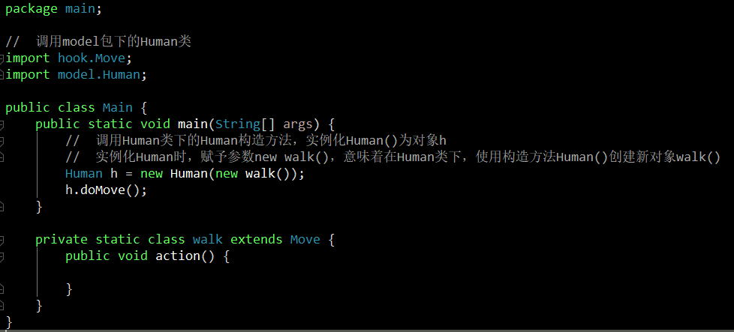

根据自己的理解，添加了注释

1. **模版**

模版是框架功能的逻辑体现，展示框架是如何工作的

通过调用函数钩子来完成具体功能的执行

示例：

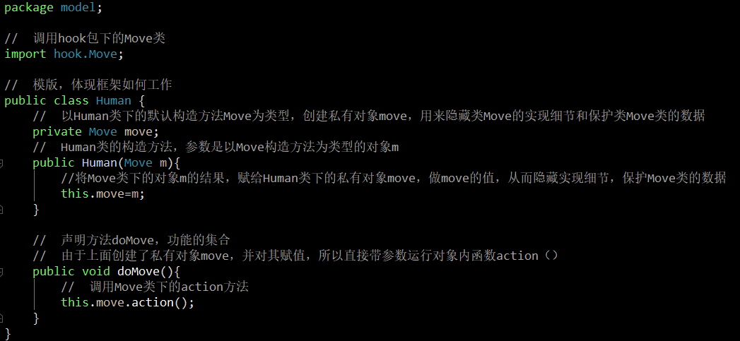

根据自己的理解，添加了注释

1. **函数钩子**

函数钩子是根据需求来定义/继承函数的，通过函数来完成功能的执行。

具体的执行函数，根据开发者的需要而自行定义

示例：

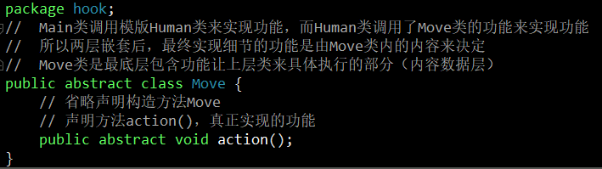

根据自己的理解，添加了注释

1. **JAVA反射的框架知识**

想要掌握JAVA框架，需要了解一些知识，因此学习JAVA反射的概念

**JAVA反射机制通过编程方式调用Class的各项功能，减少了代码间的耦合性**

* **Java语言允许通过程序化的方式间接对Class进行操作**
* **Class文件由类装载器装载后，在JVM中将形成一份描述Class结构的元信息对象**
* **通过该元信息对象可以获知Class的结构信息：构造函数、属性、方法等**
* **Java允许用户借由这个Class相关的元信息对象间接调用Class对象的功能**
* **这样就使开发者更方便地使用程序化方式操作Class**

1. **传统方式构建目标类**

以下Car类中包含：2个构造函数、2个方法、3个属性

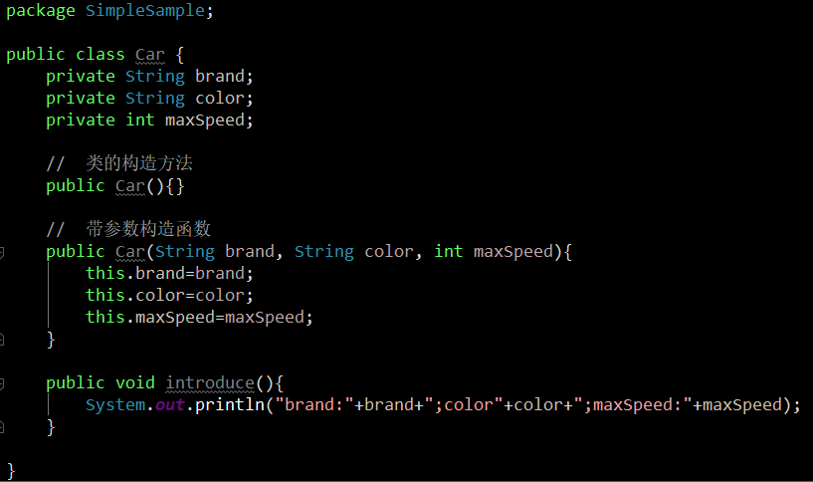

**一般情况，使用代码来创建Car的实例：**

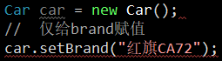

或者



1. **通过JAVA反射机制，间接地操作目标类**

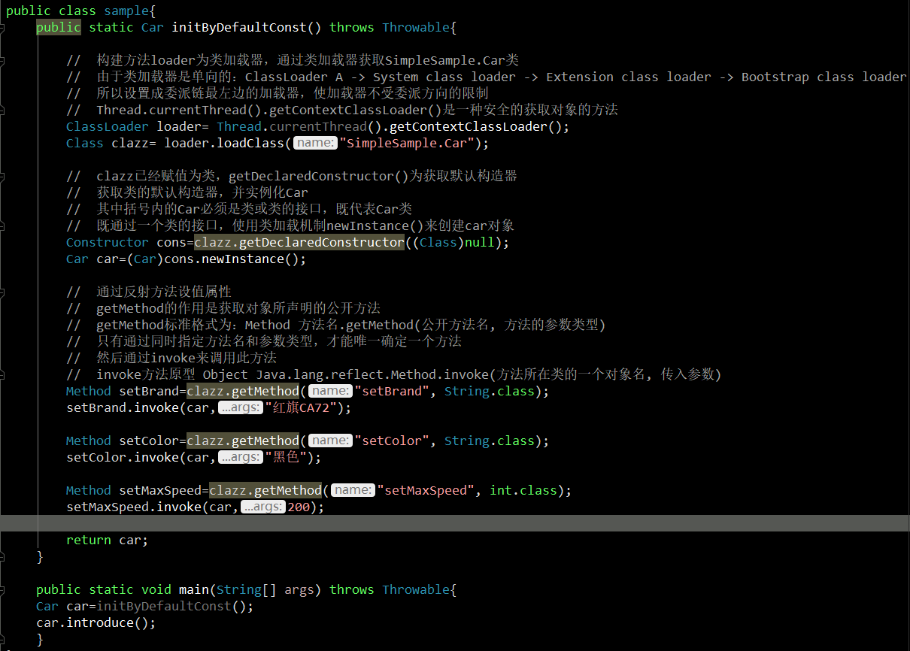

**已经将自己的理解添加在注释中**

**明天计划完成的事情：**

1. **完成Spring框架的基础必备知识**

* **JAVA反射机制**
* **JAVA动态代理**
* **属性编辑器IoC**
* **XML基础**
* **注解**
* **事务基础知识-->Spring事务管理**
* **ThreadLocal线程本地变更--> Spring事务管理**
* **国际化信息-->MVC**
* **HTTP报文-->MVC**

1. **JAVA基础知识**

* **继承**
* **重写与重载（Override/Overload）**
* **多态**
* **抽象类**
* **封装**
* **接口**
* **包**

**遇到的问题：**

**今天进度有点慢，因为晚上睡得晚早晨起来没精神，基本睡一觉下午才开始学习。**

**收获：**

**这两天的收获是非常大的，在熟悉JAVA基础语法和一些零碎概念的知识后，对代码的理解有了很大的进步，可以看懂基础框架，对于需要搜索的概念，通过实例也能理解一些。希望继续进步。**